

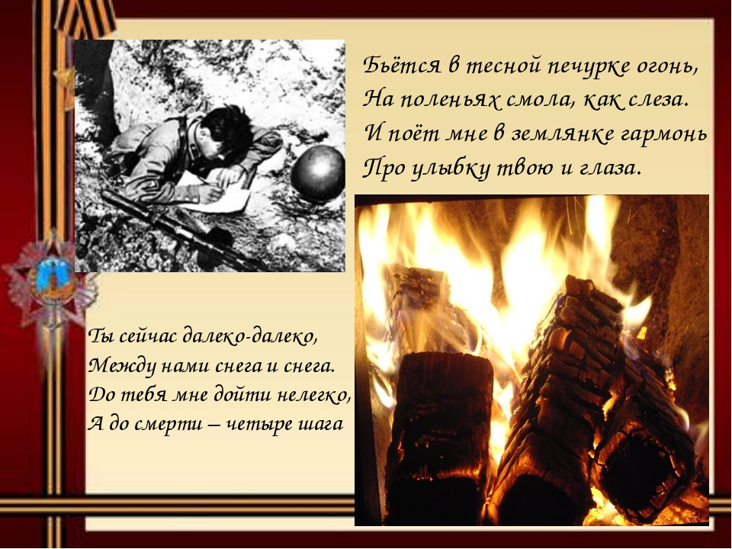



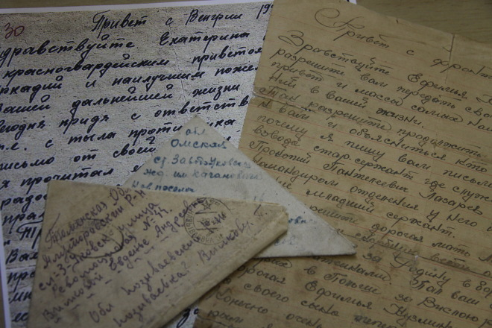

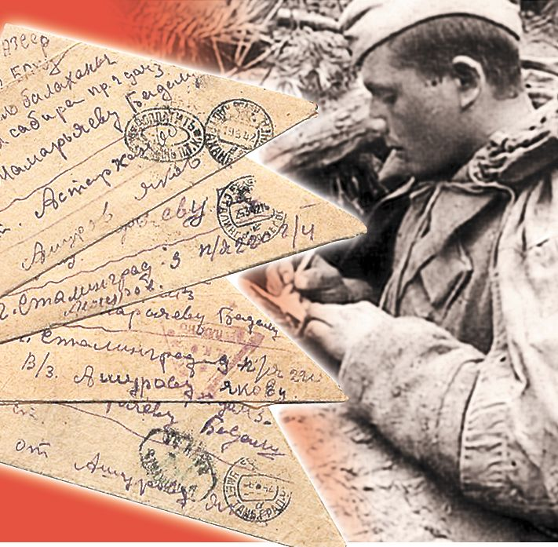

***«В данное время нахожусь на фронте. Жив, здоров. Знайте одно, что я — истинный патриот Родины и славу сибирских воинов не опозорю. Живу стремлением драться с врагом. Готовлю себя и своих гвардейцев к будущим боям».***

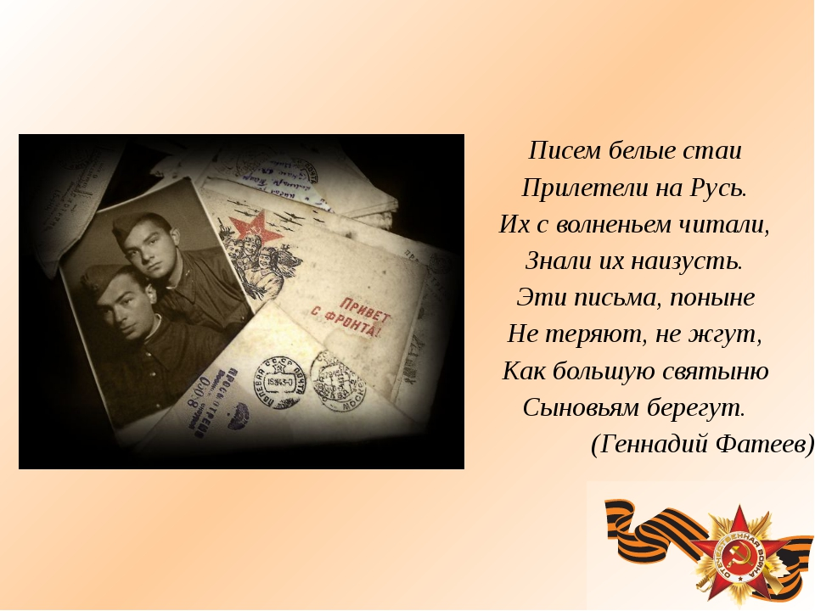

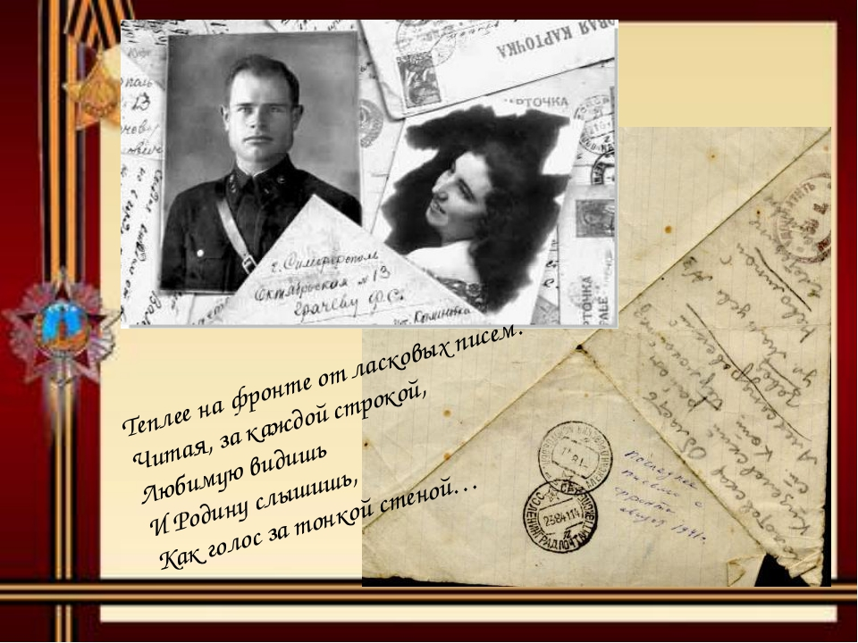

*Прошу вас,*

*Храните солдатские письма,*

*Они и просты и порою грустны.*

*В них столько надежды*

*И вечного смысла.*

*Прошу вас,*

*Храните солдатские письма –*

*Тревожную память*

*Людской доброты.*

